Pauline Bartissol

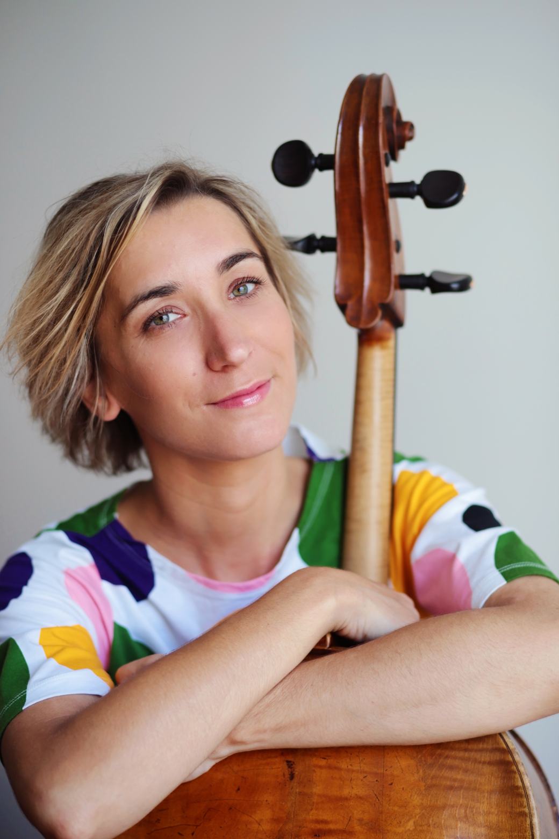

Diplômée du Conservatoire de Paris ( CNSMDP), Pauline Bartissol est une artiste aux multiples facettes dont la vie musicale reflète la curiosité et la soif de partage avec les autres.
Elle a occupé un poste de soliste à l’Orchestre Philharmonique de Radio-France entre 2007 et 2019, et s’intéresse depuis toujours à l’enseignement.
Titulaire du C.A. de violoncelle, elle enseigne au Conservatoire de Paris (CNSMDP) depuis septembre 2013 aux côtés de Marc Coppey ainsi qu’au Conservatoire à Rayonnement Régional de Boulogne-Billancourt depuis septembre 2021.
Elle se produit régulièrement en musique de chambre sur les scènes internationales ( Quinzena Musicale de San Sebastian, Festival Juventus, Musée d’Orsay, Musiques Démesurées à Clermont-Ferrand, Return Festival d’Erevan…).
Depuis 2010, elle forme, avec la flûtiste Marine Pérez et la harpiste Frédérique Cambreling, le Trio Salzedo, formation de musique de chambre rare et exigeante qui se distingue par la variété de ses projets et de ses répertoires : création contemporaine, transcription, théâtre d’objets…Dédicataires de nombreuses pièces pour leur formation ( N.Senk, Nillni, Gerenabarrena, Magrané, Loira) leur premier disque entièrement consacré à la musique du compositeur Tôn-Thât Tiet a été unanimement salué par la critique. Depuis 2016, elle joue régulièrement en duo avec le pianiste Laurent Wagschal avec qui elle fonde en 2020 l’ensemble « le déluge ». A l’occasion du centenaire de la mort de Camille Saint-Saëns en 2021, ils enregistrent l’intégrale des duos avec violon et violoncelle pour le label Ad Vitam: un coffret de 3 CDs qui a reçu un accueil chaleureux de la presse ( ffff Télérama, 5 diapasons, 5 étoiles dans Classica)…

